Pengaruh Gaya Kepemimpinan dan Disiplin Kerja Terhadap Kinerja Karyawan Pada Usaha Tas Raket Adriq Malang

Dora Baret Didanata
Program Studi Manajemen Institut Teknologi dan Bisnis Asia Malang
e-mail: dorabaretdidanata@gmai.com

ABSTRAK
Penelitian ini bertujuan untuk mengetahui: (1) Pengaruh gaya kepemimpinan terhadap kinerja karyawan pada Usaha Tas Raket Adriq Malang, (2) Pengaruh disiplin kerja terhadap kinerja karyawan pada Usaha Tas Raket Adriq Malang, (3) Pengaruh gaya kepemimpinan dan disiplin kerja terhadap kinerja karyawan pada Usaha Tas Raket Adriq Malang. Jenis penelitian yang digunakan dalam penelitian ini adalah deskriptif kuantitatif dan kausal atau hubungan sebab akibat serta metode penelitian yang digunakan dalam penelitian ini adalah deskriptif kuantitatif. Sampel penelitian ini adalah karyawan pada Usaha Tas Raket Adriq Malang yang berjumla 42 Karyawan. Pengumpulan data menggunakan kuesioner sedangkan analisis data dilakukan dengan menggunakan analisis regresi linier berganda dengan menggunakan komputer program SPSS Statistik 16.
Berdasarkan hasil penelitian dalam Uji-t menunjukan bahwa gaya kepemimpinan (X1) tidak berpengaruh dan tidak signifikan terhadap kinerja karyawan (Y). Disiplin kerja (X2) berpengaruh positif dan signifikan terhadap kinerja karyawan (Y). Gaya kepemimpinan (X1) dan Disiplin Kerja (X2) bersama-sama berpengaruh dan signifikan terhadap kinerja karyawan.
Kata Kunci : Gaya Kepemimpinan, Disiplin Kerja dan Kinerja Karyawan

ABSTRACT
The study aims to know (1) the effect that leadership styles have on a employee's performance on the adriq bag, (2) the discipline of work on an employee's performance on the adriq racket, (3) the leadership style and the discipline of work on an employee's performance on the adriq's racket. The kind of research used in this study is quantitative and causal or causality and the method of research used in this research is quantitative. This research sample was an employee in the racket of a adriq bag with 42 employees. Data collections use questionnaires while data analysis is done using Linear regression analysis using the SPSS program computer Statistic 16
Based on research of the t-test, it shows that the leadership style (x1) is uninfluential and unsignificant to the performance of employees (y). Work discipline (x2) has a positive and significant impact. The results of the f (simultaneous) test that leadership (x1) and the discipline of the keria (x2) together affect and significant the performance of employees (y).
Keywords : leadership style, keydiscipline and employee performance

- PENDAHULUAN

  - Latar Belakang
Organisasi tidak dapat menjalankan kegiatannya dengan baik jika tanpa sumber daya yang berkualitas. Mereka mempunyai pikiran, perasaan, keinginan, status dan latar belakang pendidikan, usia, jenis kelamin yang heterogen yang dibawa kedalam suatu organisasi sehingga tidak seperti mesin, uang dan material yang bersifat pasif dan dapat dikuasaidan diatur sepenuhnya dalam mendukung tercapainya organisasi (Nitisemito, 1996).

Faktor penting dalam setiap organisasi sumber daya manusia baik yang menduduki posisi pimpinan maupun anggota merupakan faktor penting untuk mencapai tujuan organisasi. Hal ini dikarenakan berhasil tidaknya suatu organisasi sebagian besar dipengaruhi oleh faktor manusia selaku pelakunya.
Semakin disadari oleh pihak dalam menjalankan suatu organisasi atau usaha, manusia merupakan unsur yang penting. Mengingat bahwa sumber daya manusia merupakan unsur penting pemeliharaan kontinyu dan serasi dengan karyawan dalam setiap organisai dan usaha menjadi sangat penting. Adapun sumberdaya manusia dalam suatu usaha terdapat kepala dan pegawai disetiap bidang yang berbeda. Salah satu usaha yang memerlukan sumber daya manusia yang berkualitas adalah Usaha Tas Raket Adriq.
Tas raket “ADRIQ” didirikan pada tahun 2003 oleh Bapak Yanto. Usaha ini dikembangkan sendiri oleh beliau dan sempat mengalami jatuh bangun pada saat awal pendirian usaha tersebut. Misalnya bahan baku, pengiriman dan keterbatasan sumber daya manusia. Awal 2009 usahanya sempat mengalami gulung tikar karena keuangan yang tidak berjalan dan modal tidak ada sama sekali. Setelah bangkit lagi dan hanya memiliki 3 orang karyawan sekarang usahanya sudah semakin berkembang dengan memiliki kurang lebih 42 karyawan.
Banyaknya permintaan pasar untuk tas raket ini membuat Usaha Tas Raket Adriq ini tetap melakukan produksi tas raket minimal 1200 pcs/bulan. Permintaan pasarnyapun dari berbagai pulau, seperti Jawa, Bali dan Kalimantan. Agar dapat memenuhi pasar Usaha Tas Raket Adriq ini melakukan produksi setiap hari. Penempatan karyawan juga dilakukan sesuai dengan kemampuan perseorangan agar produksi dapat berjalan dengan lancar.
Dari penelitian ini, peneliti menemukan fenomena terkait dengan menurunnya kinerja karyawan pada Usaha Tas Raket Adriq. Hal ini disebabkan dalam satu bulan target pekerjaan yang tidak dapat terpenuhi, bila biasanya dapat memproduksi minimal 1200 pcs/bulan untuk beberapa bulan ini hanya bisa memproduksi kurang dari 800 psc/bulan. Hal ini dikarenakan kurangya kedisiplinan dari karyawan Usaha Tas Raket Adriq untuk menyelesaikan pekerjaan mereka masing-masing. Dalam Usaha Tas Raket Adriq ini terdapat dua macam sistem kerja yaitu sistem pekerjaan yang dapat dikerjakan di tempat produksi dan sistem kerja yang dapat dikerjakan di rumah masing-masing. Pekerjaan yang dilakukan di tempat produksi adalah pemotongan, penyablonan, dan penyortiran. Sedangkan pekerjaan yang dapat dilakukan dirumah masing-masing adalah penjahitan. Adapun terhambatnya produksi karena kurang disiplinnya karyawan atas tanggung jawab penyelesaian pekerjaan mereka masing-masing. Hal ini terjadi pada bagian menjahit yang terkadang tidak tepat waktu untuk menyotorkan hasil jahitan yang telah mereka kerjakan. Hal ini disebabkan pimpinan yang kurang mengawasi kinerja karyawan pada bagian penjahitan. Akibatnya tidak terselesaikannya tugas mereka masing-masing. Hal tersebut juga berpengaruh terhadap jumlah produk yang akan dikirimkan ke distributor yang telah tersebar. Adapun faktor yang mempengaruhi kinerja karyawan di Usaha Tas Raket Adriq ini yaitu peran pemimpin yang harus bisa memberikan semangat kepada karyawannya agar dapat menyelesaikan pekerjaan mereka masing-masing. Setiap usaha harus memiliki keterampilan yang memadai dan untuk menunjang keterampilan tersebut karyawan harus ditempatkan pada pekerjaan yang sesuai dengan keahliannya. Disiplin kerja juga menjadi salah satu faktor penting dalam kinerja karyawan untuk menggerakan diri karyawan secara terarah. Serta kesediaan bahan baku juga menjadi kedala dalam pengiriman. Ketersediaan bahan baku yang tidak menentu membuat produksi terhambat. Saat bahan baku pada salah satu pemasok habis maka pemilik usaha harus segera mencari bahan baku kepemasok lain agar tidak menghambat produksi. Jika produksi terhambat maka pengiriman juga akan mengalami keterlambatan. Pengiriman dilakukan saat adanya pesanan dan jumlahnya sudah mencukupi yaitu minimal 1200 pcs/bulan.
Secara umum kinerja karyawan dapat dipengaruhi oleh faktor individu karyawan dan organisasi atau dalam suatu usaha. Melalui manajemen sumber daya manusia aspek kinerja dapat lebih diarahkan secara efektif dan efisien khususnya berkaitan dengan tujuan usaha. Seorang karyawan dikatakan memiliki kinerja tinggi apabila beban kerja yang ditetapkan tercapai dan jika realisasi hasil kerja lebih tinggi dari pada yang di tetapkan. Karyawan biasannya mengalami penurunan semangat kerja dan disiplin kerja apabila tuntutan tidak mampu dikendalikan olehsetiap karyawan yang akan menimbulkan ketegangan dalam dirikaryawan yang tidak dapat diatasi.
  - Rumusan Masalah
Berdasarkan latar belakang masalah diatas dapat dirumuskan permasalahan sebagai berikut :
a. Apakah gaya kepemimpinan berpengaruh terhadap kinerja karyawan pada Usaha Tas Raket Adriq ?
b. Apakah disiplin kerja berpengaruh terhadapkinerja karyawan pada Usaha Tas Raket Adriq ?
c. Apakah gaya kepemimpinan dan disiplin kerja berpengaruh terhadap kinerja karyawan pada Usaha Tas Raket Adriq ?
2. Tujuan Pustaka dan Hipotesis
2.1 Landasan Penelitian Tedahulu
Sistem pendukung keputusan merupakan sistem informasi untuk menghasilkan alternatif tertentu dengan situasi yang tidak terstruktur dan kriteria yang tidak jelas dan umumnya dibangun untuk mendukung solusi dari permasalahan atau untuk mengevaluasi kesempatan (Pratiwi dkk, 2014).
Sistem pendukung keputusan adalah sistem berbasis komputer yang terdiri dari 3 komponen interaktif, diantaranya (1) language system, yaitu mekanisme yang menyediakan komunikasi antara user dengan berbagai komponen dalam Sistem pendukung keputusan; (2) knowledge system, yaitu penyimpan knowledge domain permasalahan yang ditanamkan dalam sistem baik sebagai data ataupun prosedur; (3) sistem pemrosesan permasalahan, yaitu penghubung diantara dua komponen, mengandung satu atau lebih kemampuan memanipulasi masalah yang dibutuhkan untuk mengambil keputusan (Daihani, 2001 dalam Kusumawardani, 2016).
Berdasarkan definisi di atas, sistem pendukung keputusan meruapakan sistem yang mampu membantu dalam meberikan suatu alternatif dalam pengambilan suatu keputusan. Sistem pendukung keputusan memberikan alternatif pilihan dalam pengambilan keputusan yang lebih baik.

2.2 Landasan Teori
A. Gaya Kepemimpinan
1. Pengertian Gaya Kepemimpinan
Menurut Dubrin (2005:3) menyatakan Gaya kepemimpinan merupakan upaya mempengaruhi banyak orang melalui komunikasi untuk mencapai tujuan, cara mmepengaruhi orang dengan petunjuk atau perintah, tidakan yang menyebabkan orang lain bertindak atau merespon dan menimbukan perubahan positif, kekuatan dinamis penting yang memotivasi dan mengkoordinasikan organisasi dalam rangka mencapai tujuan, kemampuan untuk menciptakan rasa percaya diri dan dukungan antara bawahan agar tujuan organisasi dapat tercapai. Kepemimpinan adalah cara seorang pemimpin mempengaruhi perilaku bawahan, agar mau bekerja sama dan bekerja secara produktif untuk mencapai tujuan organisasi, (Hasibuan, 2009:170).
2. Tipologi Gaya Kepemimpinan
a. Tipe otoriter
b. Tipe paternalistik
c. Tipe laissez faire
d. Tipe demokratik
e. Tipe Kharismatik
3. Indikator Gaya Kepemimpinan
a. Kepemimpinan yang directive
b. Kepemimpinan yang mendukung
c. Kepemimpinan partisipatif
d. Kepemimpinan berorientasi pada prestasi

B. Disiplin Kerja
1. Pengertian Disiplin Kerja
Disiplin merupakan fungsi operatif Manajemen Sumber Daya Manusia yang terpenting karena semakin baik disiplin karyawan, maka semakin tinggi prestasi kerja yang dapat dicapainya. Tanpa disiplin yang baik sulit bagi organisasi perusahaan mencapai hasil optimal. Menurut Rivai dan Sagala (2013:825) disiplin kerja adalah suatu alat yang digunakan para manajer untuk berkomunikasi dengan karyawan agar mereka bersedia untuk mengubah suatu perilaku dan untuk meningkatkan kesadaran juga kesediaan seseorang agar menaati semua peraturan dan norma yang berlaku di suatu perusahaan.
2. Faktor yang Mempengaruhi Disiplin Kerja
a. Kepemimpinan
b. Penegakan disiplin
c. Motivas
d. Kesejahteraan
e. Pendidikan dan pelatihan
3. Aspek Disiplin Kerja
a. Kehadiran
b. Waktu kerja
c. Kepatuhan terhadap perintah
d. Produktivitas kerja
e. Kepatuhan terhadap aturan
f. Pemakaian seragam
4. Bentuk-bentuk Disiplin Kerja
a. Perspektif hak-hak individu
b. Disiplin Korektif
c. Disiplin Retributif
d. Prespektif Utilitarian
5. Indikator Disiplin Kerja
a. Taat terhadap aturan waktu
b. Taat terhada aturan perusahaan
c. Taat terhadap aturan perilaku dalam pekerjaan
d. Taat terhadap peraturan lainnya.

C. Kinerja
1. Pengertian Kinerja
Menurut mangkunegara (2013:67) Kinerja adalah hasil kerja secara kualitas dan kuantitas yang dicapai oleh seorang karyawan dalam melaksanakan tugasnya sesuai dengan tanggung jawab yang diberikan kepadanya. Menurut Maransyah (2014:228) Kinerja merupakan pencapaian atau prestasi seseorang berkenaan dengan tugas-tugas yang dibebankan kepadanya. Kinerja dapat pula dipandang sebagai panduan dari hasil kerja. Menurut Hasibuan (2010:160) Kinerja adalah keluaran yang dihasilkan oleh fungsi-fungsi atau indikator-indikator suatu pekerjaan atau suatu profedi dalm waktu tertentu.
2. Faktor yang Mempengaruhi Kinerja
a.Faktor internal pegawai
b.Faktor-faktor lingkungan internal organisasi
c.Faktor lingkungan eksternal organisasi
3. Tujuan Penilaian Kerja
a.Untuk mengukur kinerja secara fair dan objektif berdasarkan persyaratan kerja.
b.Untuk meningkatkan kinerja dengan mengidentifikasi tujuan pengembangan yang spesifik.
c.Untuk mengembangkan tujuan karir sehingga karyawan dapat selalu menyesuaikan diri.
4. Indikator Kinerja
a. Kualitas
b. Kuantitas
c. Efektivitas
d. Kemandirian
e. Komitmen Kerja

2.3 Hubungan Antar Variable
A. Hubungan Gaya Kepemimpinan dan Kineja Karyawan
Gaya Kepemimpinan merupakan suatu kemampuan tertentu yang dimiliki seorang pemimpin dalam mempengaruhi, megarahkan, dan mengendalikan sikap, perilaku, dan sifat terhadap orang lain atau bawahannya agar bisa mencapai tujuan dari yang dikerjakan. Pemimpin juga mempunyai tanggung jawab terhadap keberhasilan bawahannya, oleh karena itu pemimpin menjadi faktor pendorong bagi bawahannya untuk bekerja lebih baik, karena salah satu tugas pemimpin yaitu dapat memberikan motivasi untuk bawahannya.

B. Hubungan Disiplin Kerja dan Kinerja Karyawan
Dalam suatu perusahaan sumber daya manusia sangat penting, oleh karena itu kualitas tenaga kerja harus dikembangkan dan diperlihara kualitasnya supaya mampu mencapai tujuan perusahaan. Salah satu caranya adalah dengan disiplin kerja supaya karyawan dapat meningkatkan prestasi atau mencapai hasil yang maksimal bagi perusahaan. Disiplin pada suatu perusahaan dikatakan baik apabila sebagian besar karyawan menaati peraturan-peraturan yang berlaku. Maka dari itu peraturan tersebut harus bersifat tegas, adil dan dapat memacu karyawan untuk dapat meningkatkan disiplin kerja.
2.4 Hipotesis
Hipotesis adalah jawaban sementara untuk masalah yang sifatnya masih praduga karena masih harus ada pembuktian untuk kebenarannya. Menurut Sugiono (2012:84) perumusan hipotesis penelitian merupakan langkah ketiga dalam penelitian, setelah penelitian mengemukakan landasan teori dan kerangka berfikir. Jadi hipotesis juga dapat dinyatakan sebagai jawaban teoris sebagai jawaban teoritis terhadap rumusan masalah peneliti, belum jawaban yang empiris.
H1 : Diduga ada pengaruh gaya kepemimpinan terhadap kinerja karyawan pada Usaha Tas Raket Adriq Pakisaji Malang.
H2 : Diduga ada pengaruh disiplin kerja terhadap kinerja karyawan pada Usaha Tas Raket Adriq Pakisaji Malang.
H3 : Diduga ada pengaruh gaya kepemimpinan dan disiplin kerja terhadap kinerja karyawan pada Usaha Tas Raket Adriq Pakisaji Malang.
3. Metode Penelitian

3.1 Lokasi Penelitian
Objek penelitian merupakan sasaran untuk mendapatkan suatu data. Menurut Sugiono (2010:13) objek penelitian merupakan sasaran ilmiah untuk mendapatkan data dengan tujuan dan kegunaan tertentu tentang suatu hal objektif, valid dan reliable tentang suatu hal (variabel tertentu). Lokasi penelitian yang dipilih adalah Usaha Tas Raket yang berada pada kota Malang tepatnya di Kecamatan Pakisaji Desa Sutojayan RT. 03 RW.02 Kota Malang Provinsi Jawa Timur. Berdasarkan judul yang telah di ambil “Pengaruh Gaya Kepemimpinan dan Disiplin Kerja Terhadap Kinerja Karyawan”.

3.2 Jenis Penelitian

Jenis penelitian yang dilakukan ini adalah penelitian kausal sebab akibat yang berguna untuk menganalisis hubungan-hubungan antara variabel satu dengan lainnya. Berdasarkan uraian tersebut, maka desain riset kausal mengarah pada terjadinya hubungan sebab akibat atara variabel-variabel bebas (X) yaitu Gaya Kepemimpinan (X1) dan Disiplin Kerja (X2) terhadap variabel terkat (Y) yaitu Kinerja Karyawan.

3.3 Populasi dan Sampel

A. Populasi
Menurut Hartono (2011:46) Populasi dengan karakteristik tertentu ada yang jumlahnya terhingga adayang tidak terhingga. Sedangkan menurut Sugiono (2010:117) Populasi adalah wilayah generalisasi yang terdiri atas objek atau subjek yang mempunyai kualitas dan karakteristik tertentu yang ditetapkan oleh peneliti untukdipelajari dan kemudian ditarik kesimpulannya. Adapun populasi penelitian ini adalah karyawan keseluruhan pada Usaha Tas Raket Adriq 42 karyawan.

B. Sampel
Berdasarkan sumber data yang didapatkan oleh peneliti pada Usaha Tas Raket Adriq terdapat variasi karakteristik yang dimiliki oleh karyawan. Oleh karena itu peneliti menggunakan teknik penentuan sampel dengan metode sempel jenuh karena dari 42 karyawan peneliti mengambil semua populasi untuk dijadikan sempel.

3.4 Jenis dan Sumber Data
A. Jenis Data
Jenis data yang digunakan dalam penelitian ini adalah data kuantitatif yang berasal dari data kualitatif (menyebarangket ke reponden) yang di kuantitatifkan agar dapat diproses menggunakan statistik
B. Sumber Data
1. Data Primer
Dalam penelitian ini data primer yang digunakan bersumber dari responden yang merupakan karyawan Usaha Tas Raket Adriq yaitu berupa pernyataan kuisioner tentang variabel Gaya Kepemimpinan dan variabel Disiplin Kerja terhadap Kinerja Karyawan.

2. Data Sekunder
Data sekunder adalah data yang bukan diusahakan oleh peneliti sendiri, seperti jumlah karyawan, struktur organisasi maupun sejarah perusahaan. Data sekunder diperoleh dari perusahaan yang dapat dilihat dokumentasi perusahaan, buku-buku referensi dan informasi lainnya yang berhubungan dengan penelitian.
3.5 Definisi Operasional Variabel
A. Variabel Bebas (X)
1. Gaya Kepemimpinan (X1)
Gaya Kepemimpinan merupakan suatu kemampuan tertentu yang dimiliki pemimpin dalam mempengaruhi, mengarahkan dan mengendalikan sikap, perilaku dan sifat terhadap orang lain atau bawahannya agar bisa mencapai tujuan dari yang dikerjakan. Menurut Pater (2013) mengemukakan bahwa indikator gaya kepemimpinan yaitu:
a. Directive
b. Mendukung
c. Partisipatif
d. Berorientasi pada prestasi
2. Disiplin Kerja (X2)
Dalam suatu perusahaan sumber daya manusia sangat penting, oleh karena itu kualitas tenaga kerja harus dikembangkan dan dipelihara supaya mampu mencapai tujuan perusahaan. Salah satu caranya adalah dengan disiplin kerja supaya karyawan dapat meningkatkan prestasi atau mencapai hasil yang maksimal bagi perusahaan. Menurut Singodimejo dalam Edy Sutrisno (2016:94) disiplin kerja dibagi dalam empat dimensi diantaranya adalah :
a. Taat terhadap aturan waktu
b. Taat terhadap peraturan perusahaan
c. Taat terhadap aturan perilaku dalam pekerjaan
d. Taat terhadap peraturan lainnya

B. Variabel Terikat (Y)
1. Kinerja Karyawan (Y)
Kinerja Karyawan adalah hasil kerja dari karyawan yang menunjukan keberhasilan kerja dalam menyelesaikan tugas dan tanggung jawab sesuai standar pada perusahaan. Menurut Robbiens (2006) mengemukakan bahwa indikator kinerja karyawan yaitu :
a. Kualitas
b. Kuantitas
c. Ketepatan waktu
d. Efektivitas
e. Kemandirian
f. Komitmen kerja
3.6 Teknik Pengumpulan Data
A. Observasi
Observasi merupakan suatu proses yang tersusun dari berbagai proses yang tersusun dari berbagai proses biologis dan psikologis. Dua diantara yang terpenting adalah proses pengamatan pada Usaha Tas Raket Adriq dan ingatan tentang observasi yang dilakukan di usaha produksi tersebut.
B. Dokumentasi
Metode dokumentasi adalah mencari data mengenai hal-hal atau variabel yang berupa catatan, transkip, buku, surat kabar, majalah, prasasti, notulen rapat agenda dan sebagainya. Metode dokumentasi biasanya dilakukan untuk mengumpulkan data sekunder dari berbagai sumber.
C. Kuesioner
Kuesioner bertujuan untuk memperoleh informasi validitas dan realibilitas serta relevan tentang survey. Caranya adalah dengan penyebaran kuesioner yang berisi daftar pernyataan yang telah dipersilahkan sebelumnya kepada semua karyawan yang diambil sebagai sempel.
3.7 Pengujian Instrumen Data
A. Uji Validasi
Suatu instrumen pengukuran dikatakan valid jika instrumen tersebut mengukur apa yang seharusnya diukur. Validitas adalah suatu ukuran yang menunjukan tingkat kevalidan atau instrumen. instrumen yang valid berati alat ukur yang digunakan untuk mendapatkan data (mengukur) itu valid. Valid berati instrumen tersebut dapat digunakan untuk mengukur apa yang seharusnya diukur. Kuesioner dari hasil jawaban responden digunakan untuk mengukur seberapa tepat suatu tes dilakukan dengan menggunakan uji validitas. Teknik kolerasi Product Moment dengan menggunakan tarif signifikan sebesar 5% digunakan untuk menguji validitas. Menurut Singarimbun (2006:137) adalah sebagai berikut :
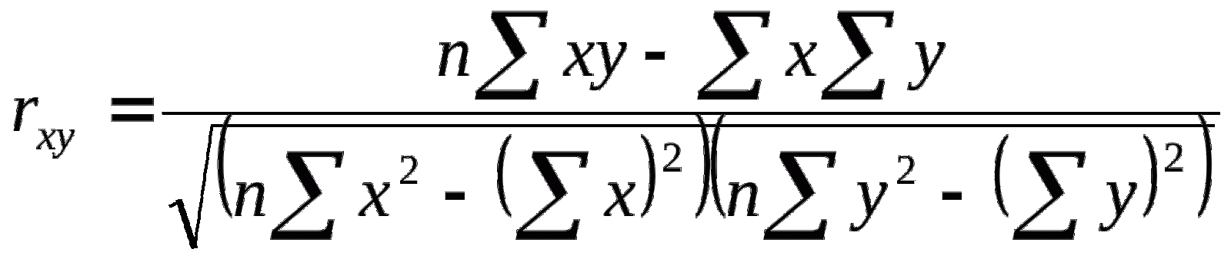
Dimana :
r : Koefisien kolerasi
n : Jumlah sempel dalam penelitian
X : Skor item variabel bebas (X)
Y : Skor variabel terikat (Y)
Apabila hasil pengukuran r menunjukan hasil lebihkecil atau sama dengan taraf signifikan 5% maka item tersebut dinyatakan valid. Akan tetapi jika lebih besar dari 5% maka item tersebut dinyatakan tidak valid
B. Uji Reliabilitas
Reliabilitas merujuk pada suatu pengertian bahwa suatu instrumen cukup dapat dipercaya untuk digunakan sebagai alat pengumpul data karena instrumen tersebut sudah baik. Reliabilitas menunjuk konsistensi dan stabilitas dari sebuah skor atau skala. Dengan melihat nilai koefisien reliabilitas (coefficient reliability) dapat diketahui reliabel atau tidaknya instrumen pengambilan data dari suatu penelitian tersebut. Nilai koefisien berkisar antara 0-1, apabila nilai koefisien tersebut mendekati 1 maka instrumen tersebut semakin reliabel. Ukuran yang dipakai untuk menunjukan pernyataan tersebut reliabel, apabila nilai Cronbach Alpha datas 0.6.
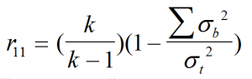
Dimana :
r11 : Realibilitas instrumen
k : Banyaknya butir pertanyaan
∑b2σ : Jumlah varias butir
t2σ : Varians total
Cara pengujian setelah data di uji menggunakan uji validitas, maka dalam uji reliabilitas data yang akan dimasukkan dalam uji ini merupakan data yang sudah valid. Data diolah dengan alat bantuan program software microsoft dan SPSS for windows versi 23.
3.8 Uji Analisis Data dan Uji Hipotesis
A. Uji Asumsi Klasik
Uji asumsi klasik digunakan untuk memperkirakan suatu garis atau persamaaan regresi dengan jalan meminimalkan jumlah dari kuadrat kesalahan tiap observasi terhadap variabel yang ada dalam model, dan untuk mendapatkan kesimpulan statistik yang dapat dipertangungjawabkan (Ghozali, 2006).
1. Uji Normalitas
jika distribusi data adalah normal, maka garis yang menggambarkan data sesungguhnya akan mengikuti garis diagonalnya. Model regresi yang baik dalam memiliki distribusi data adalah normal atau mendekati normal. Untuk megetahui apakah distribusi data normal atau tidak dilakukan dengan melihat normal probability plot yang membandingkan distribusi komulatif dari distribusi normal. Uji normalitas bertujuan untuk menguji apakah dalam sebuah model regresi, dan variabel depeden, variabel independen atau keduanya mempunyai distribusi normal atau tidak.
2. Uji Multikolinieritas
Jika terdpat multikolinieritas sempurna maka akan berakibat koefisien regresi tidak dapat ditentukan serta standar deviasi akan menjadi tak hingga, jika multikolinieritas kurang sempurna maka koefisen regresi meskipun berhingga akan mempunyai standar deviasi yang besar, berarti pula koefisien-koefisiennya tidak dapat ditaksir dengan mudah. Salah satu asumsi model regresi linier adalah tidak terdapat korelasi yang sempurna atau kolerasi tidak sempurna tetapi relatif sangat tinggi pada variabel-variabel bebasnya.
Uji multikolinieritas berarti adanya hubungan linier yang sempurna atau pasti diantara beberapa atau semua variabel yang menjelaskan dari regresi. Tujuannya untuk menguji apakah pada model regresi ditemukan adanya korelasi antar variabel bebas. Metode yang digunakan untuk mendeteksi adanya multikolinieritas dengan menggunakan tolerance and variance inflation factor (VIF). Bila nilai VIF<10 maka tidak terjasi multikolinieritas dan bila nilai VIF>10 maka terjadi multikolinieritas.
3. Uji Heteroskedastisitas
Uji heteroskedastisitas bertujuan untuk menguji apakah dalam model regresi terjadi ketidaksamaan variance dari residual satu pengamatan yang lain. Model yang baik tidak terjadi heteroskedastisitas. Heteroskedastisitas di uji dengan menggunakan metode grafik parkgleyser, uji koefisien korelasi rank sperman yaitu mengkorelasi antar absoluteresidual hasil regresi dengan semua vaiabel bebas. Bila probabilitas hasil korelasi lebih kecil heteroskedastisitas 0.05 (5%) maka persamaan regresi tersebut.
B. Analisis Regresi Linier Berganda
Analisis regresi linier berganda adalah suatu alat analisis peramalan nilai pengaruh dua variabel bebas atau lebih terhadap variabel terikat untuk membuktikan ada atau tidaknya hubungan fungsi atau hubungan kausal antara dua variabel bebas atau lebih dengan satu variabel terikat. Dengan menggunakan rumus persamaan regresinya adalah berikut ini:
Y’ = a + b₁X₁+ b₂X₂ + e
Keterangan :
Y : Variabel Kinerja Pegawai
a : Konstanta Regresi Berganda
b_{1,} b₂ : Koefisien Regresi Variabel
Independen
X₁ : Kepemimpinan
X₂ : Disiplin Kerja
e : Standard error
C. Hipotesis
Pengujian hipotesis dilakukan dengan signifikan 0,05 pada derajat kebebasan (degree of freedom) / df = (k-1) dan (n-k). Penarikan kesimpulan atas hasil uji hipotesis dilakukan menggunakan uji F maupun uji t dengan program SPSS for Windows. Adapun langkah-langkah Uji Hipotesis yang digunakan sebagai berikut:

1. Uji t (Uji Parsial)
Uji t digunakan untuk menunjukkan seberapa jauh pengaruh suatu variabel penjelas atau independen secara individual dalam menerangkan variasi variabel dependen.
a. Uji t dicari dengan rumus :
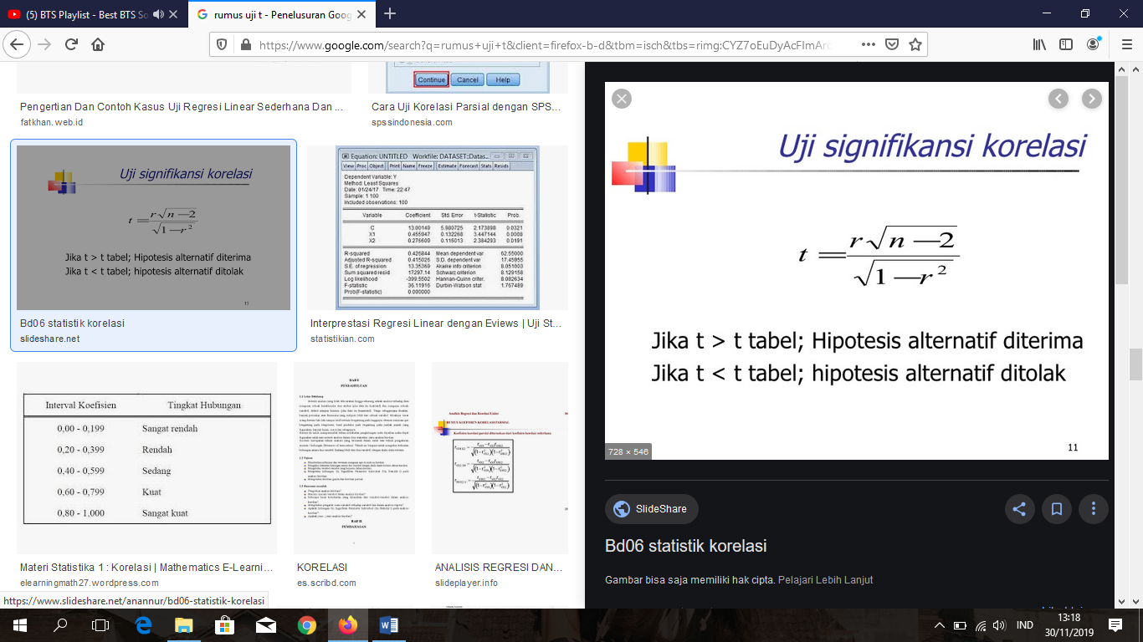
t : t hitung yang selanjutnya dikonsuktasikan dengan t-tabel
r : korelasi parsial yang ditemukan
n : sampel
b. Langkah-langkah penentuan Uji t
1. Menentukan hipotesis nol (H₀) dan hipoteisi atelnative (Ha), H₀ : b = 0 artinya variabel X tidak berpengaruh terhadap variabel Y, jika Ha : ≠ 0, artinya variabel X berpengaruh terhadap variabel Y.
2. Menentukan taraf signifikan, dan taraf signifikan yang digunakan adalah 0,05.
3. t hitung dan t kritis, t hitung yaitu nilai yang didapat pada hasil output SPPS (table coefficients), t kritis adalah nilai yang didapat pada tabel statistik atau biasanya disebut t-tabel pada signifikansi yaitu uji 2 sisi dengan rumus df = n-k-l dengan (n = jumlah sampel, k = jumlah variabel independen) maka akan didapat hasil uji t kritis.
4. Pengambilang keputusan, jika t hitung ≤ t kritis maka H₀ ditolak.
Kurva Uji t

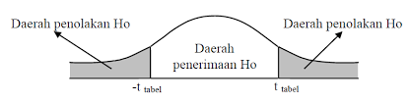
2. Uji F (Uji Simultan)
Uji statistik F digunakan untuk mengetahui apakah semua variabel bebas yang dimasukkan dalam model mempunyai pengaruh bersama-sama terhadap variabel terikat. Uji ini bertujuan untuk mengetahui pengaruh semua variabel bebas yang terdapat di dalam model secara bersama-sama (simultan) terhadap variabel terikat. Oleh karena itu, untuk membuktikan kebenaran hipotesis digunakan uji F, yaitu untuk mengetahui sejauh mana variabel-variabel bebas yang digunakan mampu menjelaskan variabel terikat. Apabila dari perhitungan F hitung > F tabel maka Ho tidak diterima, sehingga dapat dikatakan bahwa variabel bebas Gaya Kepemimpinan (X1) dan Disiplin Kerja (X2) darimodel regresi dapat menerangkan variabel secara serentak. Sebaliknya F hitung < F tabel Ho diterima. Dengan demikian dapat dikatakan bahwa variabel bebas Gaya Kepemimpinan (X1) dan Disiplin Kerja (X2) dari model regresi linier berganda tak mampu menjelaskan variabel terikat Kinerja Karyawan (Y).
a. Langkah-langkah penentuan uji F :
1. Merumuskan Hipotesisi Statistik
Dalam penelitian ini, hipotesis yang digunakan adalah
a. Ho : b1 : b2 = 0
Artinya variabel proses Gaya Kepemimpinan dan Disiplin Kerja tidak mempunyaipengaruh yang signifikan secara bersama-sama terhadap kinerja karyawan.
b. Ha : b1 : b2 ≠ 0
Artinya variabel proses Gaya Kepemimpinan dan Disiplin Kerja mempunyai pengaruh yang signifikan secara bersama-sama terhadap kinerja karyawan.
2. Menentukan taraf nyata/level of signifikan = α
Taraf nyata / derajat keyakinan yang digunakan sebesar ˳=5%
Derajat bebas (df) dalam Distribusi F ada dua, yaitu :
a. Df numerator =dfn =df₁ =k – 1
b. Df denumerator =dfd =df₂ =n – k
Dimana :
Df : Degree of freedom / deraja kebebasan
N : Jumlah sampel
K :Banyaknya koefisien regresi
3. Menentukan F hitung
a. Ho diterima apabila F hitung < F tabel, artinya semua variabel bebas secara bersama-sama merupakan variabel penjelas yang signifikan terhadap variabel terikat
b. Ho ditolak apabila F hitung > F tabel, artinya semua variabel bebas secara bersama-sama merupakan penjelasan yang signifikan terhadap variabel terikat.
4. Perhitungan Nilai F
Menurut Sugiono (2011:47) uji F dapat dicari dengan rumus berikut ini :
$$Freg=\frac{R^{2}\left(N−m−1\right)}{M\left(1−R^{2}\right)}$$
Keterangan :
Freg : Garis kolerasi
N : Banyak sampel
M : Banyak predictor
R : Koefisien kolerasi anatara kriterium dengan predictor
5. Menentukan Uji Statistik Nilai F
Bentuk distribusi F selalu bernilai positif. Data yang ada kemudian diolah dengan alat bantu SPSS dan kemudian dianalisis secara deskripsi serta pembuktian hipotesis.
Gambar Kurva Uji F

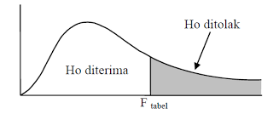
H1: bi = 0 berarti variabel independen Gaya Kepemimpinan (X1) dan Disiplin Kerja (X2) secara simultan tidak berpengaruh signifikan terhadap variabel dependen Kinerja Karyawan (Y).
H2: b1 ≠ 0 berarti variabel independen Gaya Kepemimpinan (X1) dan Disiplin Kerja (X2) secara simultan tidak berpengaruh signifikan terhadap variabel dependen Kinerja Karyawan (Y).
4. Hasil Penelitian dan Pembahasan
4.1 Gambaran Umum Perusahaan
A. Sejarah Singkat Usaha Tas Raket Adriq
Tas raket “ARDRIQ” di dirikan pada tahun 2003 oleh Bapak Yanto. Usaha ini di kembangkan sendiri oleh beliau dan sempat mengalami jatuh bangun pada saat awal pendirian usaha tersebut. Adapun kendala-kendala yang di leewati pada awal usaha. Misalnya bahan baku, pengiriman dan lain-lain.
Awal 2009 usahanya sempat mengalami gulung tikar karena keuangan yang tidak berjalan dan modal tidak ada sama sekali. Akhirnya Bapak Yanto memberanikan diri untuk mempinjam uang dangan perjanjian bagi hasil.
Setelah bangkit lagi dan hanya memiliki 3 orang karyawan sekarang usahanya sudah semakin berkembang dengan memiliki kurang lebih 42 karyawan. Tas raket milik Bapak yanto ini juga sudah di pasok kebeberapa pabrik di kota Malang dengan jumlah yang lumayan banyak yang mampu mencukupi kebutuhan pasar.
Lokasi penelitian yang dipilih adalah Usaha Tas Raket Adriq yang berada pada Kota Malang tepatnya di Kecamatan Pakisaji Desa Sutojayan RT. 03 RW.02 Kota Malang Jawa Timur

B. Visi dan Misi Usaha Tas Raket Adriq Malang
1. Visi
Menciptakan produk berkualitas dengan memberdayakan Sumber Daya Manusia yang ada di sekitar.
2. Misi
a. Distribusi cepat dan cermat
b. Menggunakan bahan berkualitas
c. Membuka lapangan pekerjaan

C. Struktur Organisasi Usaha Tas Raket Adriq Malang

Berikut ini merupakan keterangan tugas dari masing-masing bagian pekerjaan yang ada pada Usaha Tas Raket Adriq Malang :

1. Pemimpin
Pemimpin merupakan pemilik Usaha Tas Raket Adriq yang memiliki tugas mengangambil keputusan untuk usaha, menyusun kebijaksanaan, mengorganisasikan dan menempatkan pekerjaan yang sesuai dengan keahlian pekerja.
2. Bagian Keuangan
Tugas bagian keuangan adalah mengelola keuangan, pengalokasian dana serta melakukan dan menerima pembayaran pada Usaha Tas Raket Adriq.
3. Bagian Administrasi
Tugas bagian administrasi adalah melakukan komunikasi melalui telepon dengan konsumen, membuat agenda kantor, mengentri data, dan melakukan arsip data.
4. Bagian Pemasaran
Tugas bagian pemasaran adalah membuat strategi dan perencanaan produk,memberikan pelayanan terbaik untuk konsumen, dan membuat strategi pemasaran.
5. Bagian Pengiriman
Tugas bagian pengiriman adalah mengantarkan produk dengan aman sampai kepada konsumen
6. Bagian Penyablonan
Tugas Bagian Penyablonan adalah menyablon lembaran kain sesuai logo/merek yang telah dipesan dan ditentukan oleh konsumen.
4.2 Gambaran Umum Karakteristik Responden
Kuesioner yang telah disebarkan akan menghasilkan gambaran umum karakteristik responden yang ingin diketahui. Penelitian ini mendiskripsikan mengenai pengaruh gaya kepemimpinan dan disiplin kerja terhadap kinerja karyawan Usaha Tas Raket Adriq. Hasil kuesioner yang telah disebarkan kepada 42 responden karyawan Usaha Tas Raket Adriq dan dapat dikelompokan berdasarkan usia, jenis kelamin, pendidikan terakhir, lama bekerja, status perkawinan, dan bagian pekerjaan. Berdasarkan hasil tersebut maka karakteristik responden dapat diuraikan sebagai berikut :

A. Usia

42 responden Usaha Tas Raket Adriq menunjukan 12 responden atau 29% karyawan berusia 20-29 tahun, 25 responden atau 59% karyawan berusia 30-39 tahun, dan 5 responden atau 12% karyawan berusia >39 tahun. Berdasarkan hasil tersebut menunjukan bahwa karyawan Usaha Tas Raket Adriq lebih banyak berusia 30-39 tahun. Hal ini dikarenakan pemilik usaha ingin membantu para ibu rumah tangga yang ingin bekerja membantu pemasukan keuangan pada keluarganya.

B. Jenis Kelamin

42 responden Usaha Tas Raket Adriq menunjukan 5 responden atau 12% karyawan berjenis kelamin laki-laki dan 37 responden atau 88% karyawan berjenis kelamin perempuan. Berdasarkan hasil tersebut menunjukan bahwa karyawan Usaha Tas Raket Adriq lebih banyak berjenis kelamin perempuan. Hal ini dikarenakan pekerjaan yang ada di usaha memiliki keahlian yang rata-rata dimiliki oleh perempuan.

C. Pendidikan Terakhir

42 responden Usaha Tas Raket Adriq menunjukan 11 responden atau 26% karyawan berpendidikan terakhir SMA/Sederajat, 11 responden atau 26% karyawan berpendidikan terakhir SMP, dan 20 responden atau 48% karyawan bependidikan terakhir SD. Berdasarkan hasil tersebut menunjukan bahwa karyawan Usaha Tas Raket Adriq lebih banyak berpendidikan terakhir SD. Hal ini dikarenakan jenis pekerjaan yang lebih membutuhkan keterampilan dan keahlian dalam bekerja dan tidak harus memiliki pendidikan yang tinggi.

D. Lama Bekerja

42 responden Usaha Tas Raket Adriq menunjukan 13 responden atau 31% karyawan telah bekerja selama <5 tahun dan 29 responden atau 59% karyawan telah bekerja selama >5 tahun. Berdasarkan hasil tersebut menunjukan bahwa karyawan Usaha Tas Raket Adriq lebih banyak yang bekerja selama >5 tahun. Hal ini dikarenakan usaha yang telah lama didirikan mengalami kemajuan dan membutuhkan lebih banyak karyawan baru sesuai bidang yang mereka dapat kerjakan.

E. Status Perkawinan

42 responden Usaha Tas Raket Adriq menunjukan 37 responden atau 88% karyawan memiliki status perkawinan sudah menikah dan 5 responden atau 12% karyawan memiliki status perkawinan belum menikah. Berdasarkan hasil tersebut menunjukan bahwa karyawan Usaha Tas Raket Adriq lebih banyak yang memiliki status perkawinan sudah menikah. Hal ini dikarenakan memang rata-rata karyawan yang memang tinggal disekitar tempat Usaha Tas Raket Adriq ini sudah menikah dan di usaha ini tidak mementingkan status perkawinan asalkan memiliki keahlian sesuai bidangnya masing-masing

F. Bagian Pekerjaan

42 responden Usaha Tas Raket Adriq menunjukan 4 responden atau 10% karyawan memiliki bagian pekerjaan dibidang pemotongan, 4 responden atau 10% karyawan memiliki bagian pekerjaan dibidang penyablonan, 32 responden atau 76% karyawan memiliki bagian pekerjaan dibidang penjahitan, 1 responden atau 2% karyawan memiliki bagian pekerjaan dibidang penyortiran, dan 1 responden atau 2% karyawan memiliki bagian pekerjaan dibidang pengiriman. Berdasarkan hasil tersebut menunjukan bahwa karyawan Usaha Tas Raket Adriq lebih banyak yang memiliki bagian pekerjaan dibidang penjahitan. Hal ini dikarenakan proses penjahitan memang lebih banyak memakan waktu saat proses produksi, oleh sebab itu agar persedian di gudang tetap ada maka karyawan dibidang penjahitan diperbanyak dari pada dibidang lainnya.

4.3 Distribusi Frekuensi Penelitian

Dalam penelitian ini peneliti menggunakan dua variabel yaitu variabel bebas dan terikat. Gaya kepemimpinan dan disiplin kerja merupakan variabel bebas sedangkan kinerja karyawan di Usaha Tas Raket Adriq merupakan variabel terikat. Berikut ini merupakan tanggapan dari karyawan sebagai responden :

A. Variabel Gaya Kepemimpinan (X)
Pernyataan mengenai gaya kepemimpinan yang directive pada item X1.1-X1.2 menunjukan bahwa responden yang menyatakan sangat setuju (SS) sebanyak 8-18 responden atau 19,0-42,9%, responden yang menyatakan setuju (S) sebanyak 23-31 reponden atau 54,8%-73,8%, responden yang menyatakan netral (N) sebanyak 1-3 responden atau 2,4%-7,1%, sedangkan responden yang menyatakan tidak setuju (TS) dan sangat tidak setuju (STS) sebanyak 0.
Pernyataan mengenai gaya kepemimpinan yang mendukung pada item X1.3-X1.4 menunjukan bahwa responden yang menyatakan sangat setuju (SS) sebanyak 13-19 responden atau 31,0%-45,2%, responden yang menyatakan setuju (S) sebanyak 20-22 reponden atau 47,6%-52,4%, responden yang menyatakan netral (N) sebanyak 3-7 responden atau 7,1%-16,7%, sedangkan responden yang menyatakan tidak setuju (TS) dan sangat tidak setuju (STS) sebanyak 0.
Pernyataan mengenai gaya kepemimpinan yang partisipatif pada item X1.5 menunjukan bahwa responden yang menyatakan sangat setuju (SS) sebanyak 18 responden atau 42,9%, responden yang menyatakan setuju (S) sebanyak 18 reponden atau 42,9%, responden yang menyatakan netral (N) sebanyak 6 responden atau 14,3%, sedangkan responden yang menyatakan tidak setuju (TS) dan sangat tidak setuju (STS) sebanyak 0.
Pernyataan mengenai gaya kepemimpinan yang directive pada item X1.6 menunjukan bahwa responden yang menyatakan sangat setuju (SS) sebanyak 12 responden atau 28,6%, responden yang menyatakan setuju (S) sebanyak 19 reponden atau 45,2%, responden yang menyatakan netral (N) sebanyak 11 responden atau 26,2%, sedangkan responden yang menyatakan tidak setuju (TS) dan sangat tidak setuju (STS) sebanyak 0.

B. Variabel Disiplin Kerja (X)

Pernyataan mengenai disiplin kerja yang taat terhadap aturan waktu pada item X2.1 menunjukan bahwa responden yang menyatakan sangat setuju (SS) sebanyak 16 responden atau 38,1%, responden yang menyatakan setuju (S) sebanyak 21 reponden atau 50,0%, responden yang menyatakan netral (N) sebanyak 5 responden atau 11,9%, sedangkan responden yang menyatakan tidak setuju (TS) dan sangat tidak setuju (STS) sebanyak 0.
Pernyataan mengenai disiplin kerja yang taat terhadap peraturan perusahaan pada item X2.2 menunjukan bahwa responden yang menyatakan sangat setuju (SS) sebanyak 18 responden atau 42,9%, responden yang menyatakan setuju (S) sebanyak 23 reponden atau 54,8%, responden yang menyatakan netral (N) sebanyak 1 responden atau 2,4%, sedangkan responden yang menyatakan tidak setuju (TS) dan sangat tidak setuju (STS) sebanyak 0.
Pernyataan mengenai disiplin kerja yang taat terhadap aturan perilaku dalam perusahaan pada item X2.3 menunjukan bahwa responden yang menyatakan sangat setuju (SS) sebanyak 23 responden atau 54,8%, responden yang menyatakan setuju (S) sebanyak 18 reponden atau 42,9%, responden yang menyatakan netral (N) sebanyak 1 responden atau 2,4%, sedangkan responden yang menyatakan tidak setuju (TS) dan sangat tidak setuju (STS) sebanyak 0.
Pernyataan mengenai disiplin kerja yang taat terhdap aturan yang berlaku pada item X2.4 menunjukan bahwa responden yang menyatakan sangat setuju (SS) sebanyak 26 responden atau 61,9%, responden yang menyatakan setuju (S) sebanyak 15 reponden atau 35,7%, responden yang menyatakan netral (N) sebanyak 1 responden atau 2,4%, sedangkan responden yang menyatakan tidak setuju (TS) dan sangat tidak setuju (STS) sebanyak 0.

C. Variabel Kinerja Karyawan (Y)

Pernyataan mengenai kinerja karyawan yang kualitas pada item Y1 menunjukan bahwa responden yang menyatakan sangat setuju (SS) 16 responden atau 38,1%, responden yang menyatakan setuju (S) 21 reponden atau 50,0%, responden yang menyatakan netral (N) 5 responden atau 11,9%, sedangkan responden yang menyatakan tidak setuju (TS) dan sangat tidak setuju (STS) sebanyak 0.
Pernyataan mengenai kinerja karyawan yang kuantitas pada item Y.2 menunjukan bahwa responden yang menyatakan sangat setuju (SS) 8 responden atau 19,0%, responden yang menyatakan setuju (S) 31 reponden atau 73,8%, responden yang menyatakan netral (N) 3 responden atau 7,1%, sedangkan responden yang menyatakan tidak setuju (TS) dan sangat tidak setuju (STS) sebanyak 0.
Pernyataan mengenai kinerja karyawan yang tepat waktu pada item Y.3 menunjukan bahwa responden yang menyatakan sangat setuju (SS) sebanyak 18 responden atau 42,9%, responden yang menyatakan setuju (S) sebanyak 19 reponden atau 45,2%, responden yang menyatakan netral (N) sebanyak 5 responden atau 11,9%, sedangkan responden yang menyatakan tidak setuju (TS) dan sangat tidak setuju (STS) sebanyak 0
Pernyataan mengenai kinerja karyawan yang efektiv pada item Y.4 menunjukan bahwa responden yang menyatakan sangat setuju (SS) 12 responden atau 28,6%, responden yang menyatakan setuju (S) 27 reponden atau 64,3%, responden yang menyatakan netral (N) 3 responden atau 7,1%, sedangkan responden yang menyatakan tidak setuju (TS) dan sangat tidak setuju (STS) sebanyak 0.
Pernyataan mengenai kinerja karyawan yang mandiri pada item Y.5 menunjukan bahwa responden yang menyatakan sangat setuju (SS) 23 responden atau 54,8%, responden yang menyatakan setuju (S) 18 reponden atau 42,9%, responden yang menyatakan netral (N) 1 responden atau 2,4%, sedangkan responden yang menyatakan tidak setuju (TS) dan sangat tidak setuju (STS) 0.
Pernyataan mengenai kinerja karyawan yang berkomitmen kerja pada item Y.6 menunjukan bahwa responden yang menyatakan sangat setuju (SS) 19 responden atau 45,2%, responden yang menyatakan setuju (S) 23 reponden atau 54,8%, sedangkan responden yang menyatakan netral (N), tidak setuju (TS) dan sangat tidak setuju (STS) 0.

4.4 Analisis dan Uji Hipotesis

A. Hasil Uji Instrumen

1. Uji Validitas

Untuk melihat valid atau tidaknya masing-masing instrumen gaya kepemimpinan, disiplin kerja dan kinerja karyawan di Usaha Tas Raket Adriq maka perlu menggunakan uji validitas. Nilai kritis dari pengujian ini adalah 0,304 n = 42 dengan taraf 0,05 (5%). Jika diperoleh nilai r hitung lebih besar dari nilai r tabel (kritis) maka instrumen dapat dikatakan valid.

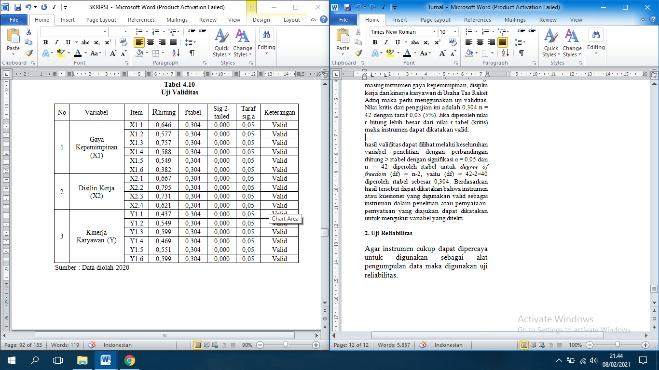

Hasil validitas dapat dilihat melalui keseluruhan variabel penelitian dengan perbandingan rhitung > rtabel dengan signifikasi α = 0,05 dan n = 42 diperoleh rtabel untuk degree of freedom (df) = n-2, yaitu (df) = 42-2=40 diperoleh rtabel sebesar 0,304. Berdasarkan hasil tersebut dapat dikatakan bahwa instrumen atau kuesioner yang digunakan valid sebagai instruman dalam penelitian atau pernyataan-pernyataan yang diajukan dapat dikatakan untuk mengukur variabel yang diteliti.

2. Uji Reliabilitas

Agar instrumen cukup dapat dipercaya untuk digunakan sebagai alat pengumpulan data maka digunakan uji reliabilitas. Hasil uji reabilitas dari variabel gaya kepemimpinan, disiplin kerja dan kinerja karyawan dapat dilihat pada tabel berikut ini :
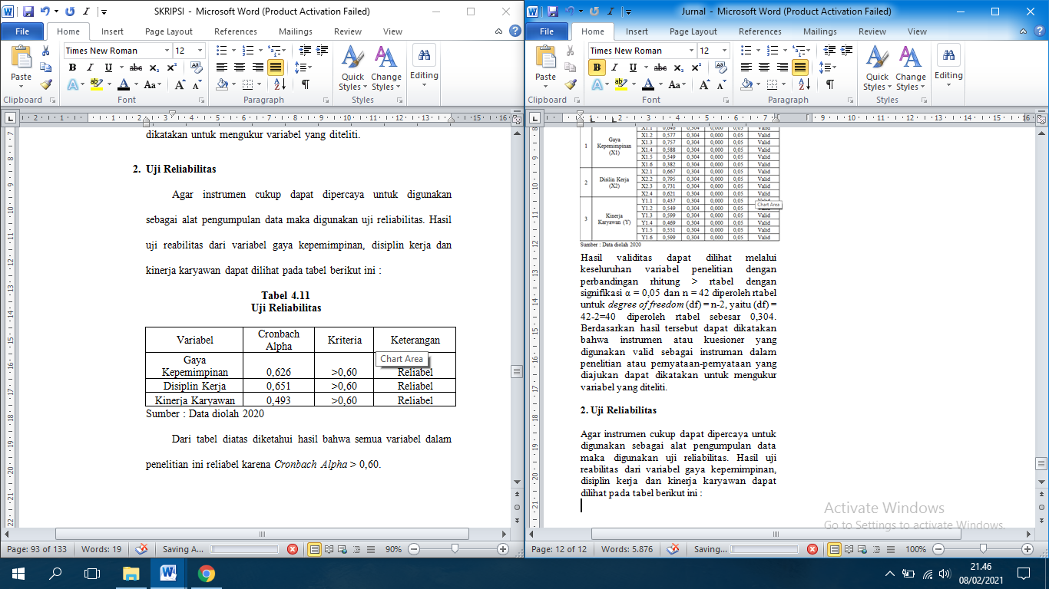
Dari tabel diatas diketahui hasil bahwa semua variabel dalam penelitian ini reliabel karena Cronbach Alpha > 0,60.

B. Hasil Uji Asumsi Klasik

1. Uji Normalitas
Kriteria yang digunakan untuk uji normalitas dengan menggunkan metode uji sampel Kolmogorov-Smirnov dengan tes distribusi normal adalah jika Sig > taraf signifikan (α = 0,005) maka data berasal dari distribusi normal. Hasil uji normalitas dapat dilihat pada tabel berikut ini :

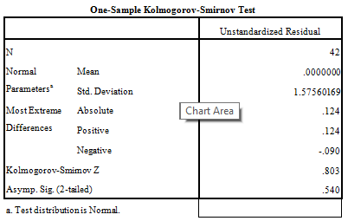

Berdasarkan tabel one-sample kolmogorov-smirnov test menunjukan nilai kolmogorov-smirnov/tes statistic sebesar 0,540. Pada tabel tersebut nilsi signifiksn 0,540 > 0,05, maka dapat disimpulkan data berdistribusi normal. Grafik normal P-P Plot dapat dilihat pada gambar berikut ini :

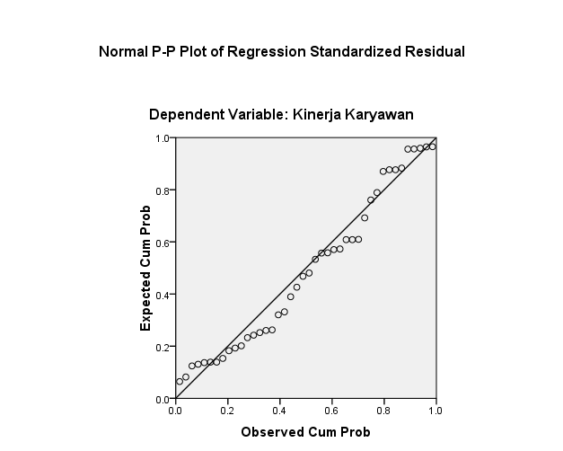
Dilihat dari gambar grafik normal p-p plot dapat disimpulkan bahwa data observasi disekitar garis, maka model regresi pada penelitian ini layak dipakai karena memenuhi asumsi normalitas.

2. Uji Multikolinieritas
Multikolerasi terjadi dengan dilihatnya besar VIF (Variace Inflating Factor) dan tolerance. Pedoman suatu model regresi yang bebas multikolinieritasnya adalah :
- Mempunyai nilai VIF < 10
- Mempunyai angka tolerance > 0,10
Hasil uji multikolinieritas dapat dilihat pada tabel berikut ini :

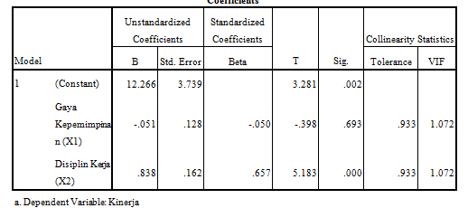

Pada tabel 4.13 menunjukan bahawa nilai VIF variabel gaya kepemimpinan sebesar 1,072 dan niali VIF variabel disiplin kerja sebesar 1,072. Kedua variabel tersebut memiliki nilai < 10 atau kedua variabel tersebut tidak ada yang memiliki VIF diatas 10, sehingga dapat disimpulkan bahwa antar variabel dalam model regresi yang digunakan tidak terjadi multikolinieritas.
Nilai tolerance juga dapat digunakan untuk melihat gejala multikolinieritas. Apabila nilai tolerance mendekati angka 1, maka bebas dari gejala multikolinierita, tetapi jika nilai tolerance menjahui angka 1, maka terindikasi gejala multikolinieritas. Dari tabel nilai tolerance sebesar 0,933 yang berati nilai tersebut mendekati angka 1, sehingga tidak terindikasi gejala multikolinieritas.

3. Uji Heteroskedastisitas

Heterokedastisitas adalah varian residual yang tidak sama pada semua pengamatan didalam model regresi. Jika tidak terjadi heterokedastisitas maka regresi dapat dikatakan baik. Gejala heterokedastisitas dapat ditunjukan oleh koefisien regresi dari masing-masing variabel independen terhadap nilai absolute residualnya. Bila signifikan hasil kolerasi > 0,05 atau 5% atau thitung > ttabel pada alpha 0,05, maka kesamaan regresi tersebut mengandung heteroskedastisitas. Hasil uji heteroskedastisitas dapat dilihat pada tabel dibawah ini :

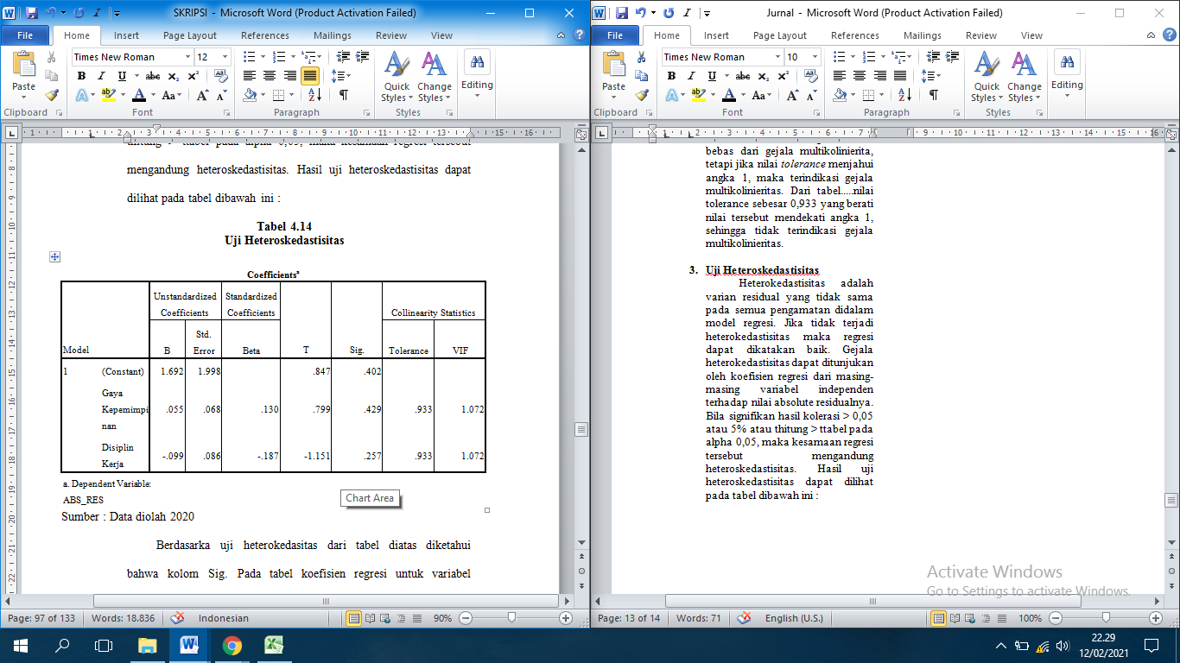

Berdasarka uji heterokedasitas dari tabel diatas diketahui bahwa kolom Sig. Pada tabel koefisien regresi untuk variabel independen adalah (0,429) dan (0,257) atau probabilitas lebih besar dari 0,05 maka tidak terjadi gangguan heterokedastisitas. Hal ini dapat diartikan bahwa semua variabel independent yang terdiri dari gaya kepemimpinan (X1) dan disiplin kerja (X2) segnifikan secara statistik mempengaruhi variabel dependent kinerja karyawan (Y) pada Usaha Tas Raket Adriq. Hasil heterokedastisitas dengan menggunakan scaretteplot dapat dilihat pada gambar berikut ini :
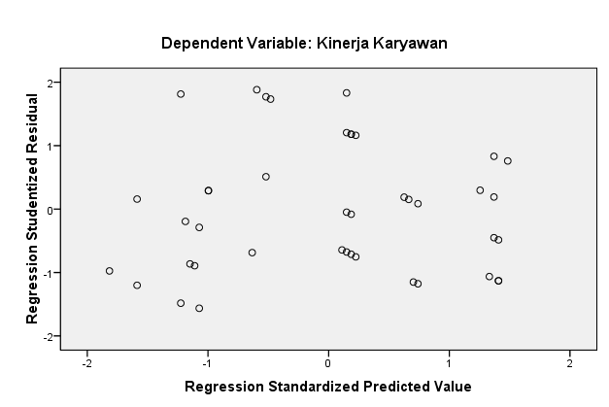
Berdasarkan hasil dari uji heteroskedastisitas dapat diketahui bahwa titik-titik yang menyebar sempurna serta tidak beraturan diatas dan dibawah nol, maka dapat disimpulkan bahwa tidak terjadi heterokedastisitas.

C. Uji Analisis Regresi Linier Berganda
Untuk memprediksi seberapa jauh pengaruh dua variabel bebas atau lebih terhadap variabel terikat maka perlu menggunakan uji analisis regresi linier berganda. Hasil uji analisis regresi linier berganda dapat dilihat pada tabel berikut ini :

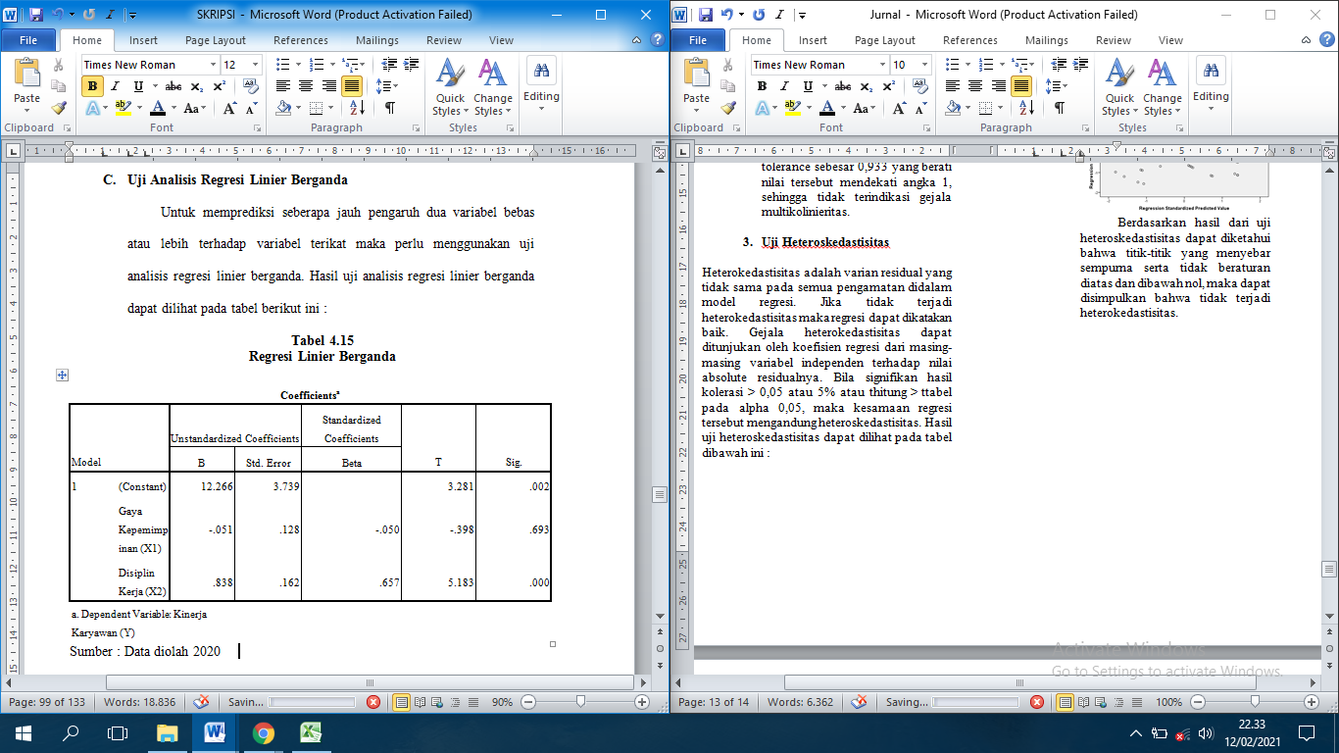

Dalam penelitian ini menggunakan persamaan
Y = a + b1x1 + b2x2 + e
Dari tabel 4.15 maka diperoleh hasil berikut :
Y = 12,266 + (-0,51)X1 + 0,838X2 + 3,739
Dari persamaan regresi linier tersebut dapat diuraikan sebagai berikut :
- Nilai konstanta (a) pada Y = 12,266 artinya walaupun variabel gaya kepemimpinan dan disiplin kerja bernilai nol (0) maka kinerja karyawan akan tetap 12,266
- Variabel gaya kepemimpinan (X1) = (-0,51) yang mempengaruhi kinerja karyawan (Y) pada Usaha Tas Raket Adriq dengan tanda negatif. Berdasarkan hasil tersebut maka dapat disimpulkan bahwa apabila variabel gaya kepemimpinan berubah menurun dalam satu satuan maka kinerja karyawan pada Usaha Tas Raket Adriq akan turun dengan asumsi variabel yang lain sama dengan nol (0).
- Variabel disiplin kerja (X2) = 0,838 yang mempengaruhi kinerja karyawan (Y) pada Usaha Tas Raket Adriq dengan tanda positif. Berdasarkan hasil tersebut maka dapat disimpulkan bahwa apabila variabel disiplin kerja berubah meningkat dalam satu satuan maka kinerja karyawan pada Usaha Tas Raket Adriq akan naik dengan asumsi variabel yang lain sama dengan nol (0).

D. Pengujian Hipotesis

1. Uji t
Uji t digunakan ntuk mengetahui pengaruh signifikan variabel-variabel bebas, yaitu gaya kepemimpinan (X1) dan disiplin kerja (X2) secara parsial terhadap kinerja karyawan (Y). Uji t yang dilakukan menggunakan tingkat signifikasi α = 0,05; dengan jumlah sampel (n) = 42 orang dan jumlah variabel bebas (k) = 2 sehingga degree or freedom (df) yang dihasilkan adalah df = n-k-1 = 42-2-1 = 39. Hasil ttabel yang diperoleh adalah 2,02269. Hasil ttabel dapat dilihat pada tabel berikut :
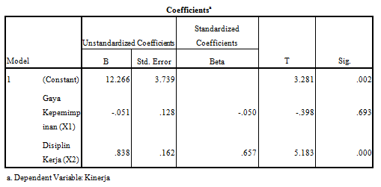
Dengan menggunakan pengolahan data pada tabel 4.16 dapat diuraikan sebagai berikut :
- Gaya Kepemimpinan
Hipotesis variabel gaya kepemimpinan (X1) sebagai berikut :
Ho = tidak ada pengaruh antara variabel gaya kepemimpinan terhadap variabel kinerja karyawan (Y).
H1 = ada pengaruh antara variabel gaya kepemimpinan (X1) terhadap variabel kinerja karyawan (Y).
Keputusan penerimaan dan penolakan hipotesis adalah :
- Jika (-) t tabel < thitung <t tabel maka H1 diterima
- Jika t hitung > t tabel atau thitung < (-) t tabel maka H1 diterima
Nilai t hitung disiplin kerja adalah -0,398 < t tabel 2,022 yang berati H1 ditolak. Dengan nilai sig. 0,693 > α (0,05), sehingga dapat disimpulkan bahwa gaya kepemimpinan (X1) berpengaruh negatif dan tidak signifikan terhadap kinerja karyawan (Y). Daerah penolakan dan penerimaan Ho dapat dilihat pada gambar sebagai berikut :

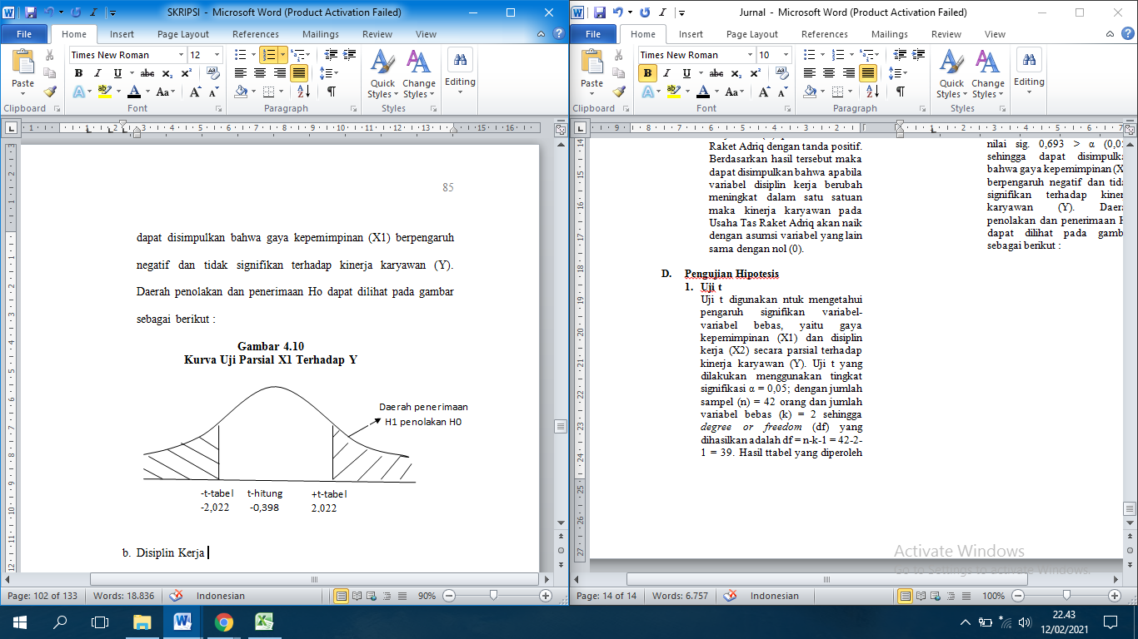
- Disiplin Kerja
Hipotesis variabel disiplin kerja (X2) sebagai berikut :
Ho = tidak ada pengaruh antara variabel disiplin kerja terhadap variabel kinerja karyawan (Y).
H2 = ada pengaruh antara variabel dsiplin kerja (X2) terhadap variabel kinerja karyawan (Y).
Keputusan penerimaan dan penolakan hipotesis adalah :
- Jika (-) t tabel < t hitung <t tabel maka H1 diterima
- Jika t hitung > t tabel atau thitung < (-) t tabel maka H1 diterima
Nilai t hitung disiplin kerja adalah 5,183 > t tabel 2,022 yang berati H2 diterima. Dengan nilai sig. 0,000 < α (0,05), sehingga dapat disimpulkan bahwa disiplin kerja (X2) berpengaruh positif dan signifikan terhadap kinerja karyawan (Y). Daerah penolakan dan penerimaan Ho dapat dilihat pada gambar sebagai berikut :

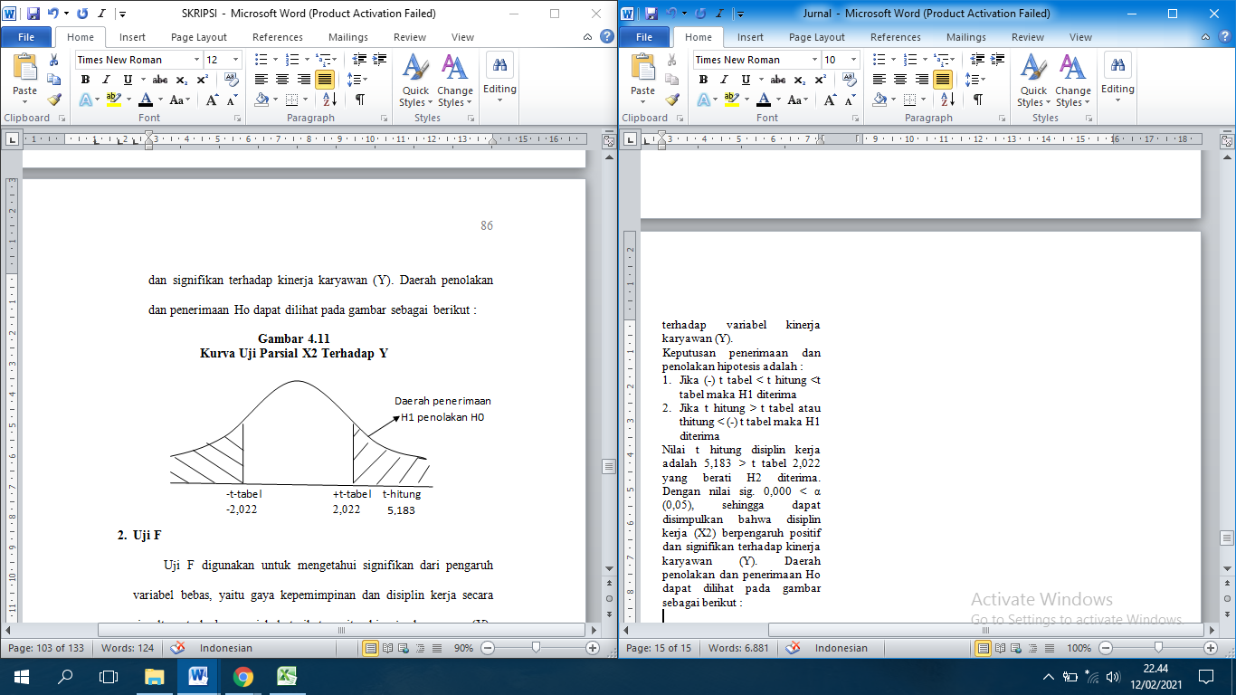

2. Uji F
Uji F digunakan untuk mengetahui signifikan dari pengaruh variabel bebas, yaitu gaya kepemimpinan dan disiplin kerja secara simultan terhadap variabel terikat, yaitu kinerja karyawan (Y). Hipotesis yang digunakan adalah :
Ho – tidak ada pengaruh secara simultan antara gaya kepemimpinan (X1) dan disiplin kerja (X2) terhadap variabel kinerja karyawan (Y).
H1 = ada pengaruh simultan antara gaya kepemimpinan (H1) dan disiplin kerja (H2) terhadap variabel kinerja karyawan (Y).
Keputusan penerimaan dan penolakan hipotesis adalah :
- Jika F hitung < F tabel, maka Ho diterima
- Jika F hitung > F tabel, maka Ho ditolak
Pengujian ini menggunakan tingkat signifikan α = 0,05, jumlah sampel (n) = 42 dan jumlah variabel bebas (k) = 2 sehingga degree or freedom (df) yang dihasilkan adalah df = 2 dan df = 40, sihingga F tabel yang diperoleh adalah 3,23.

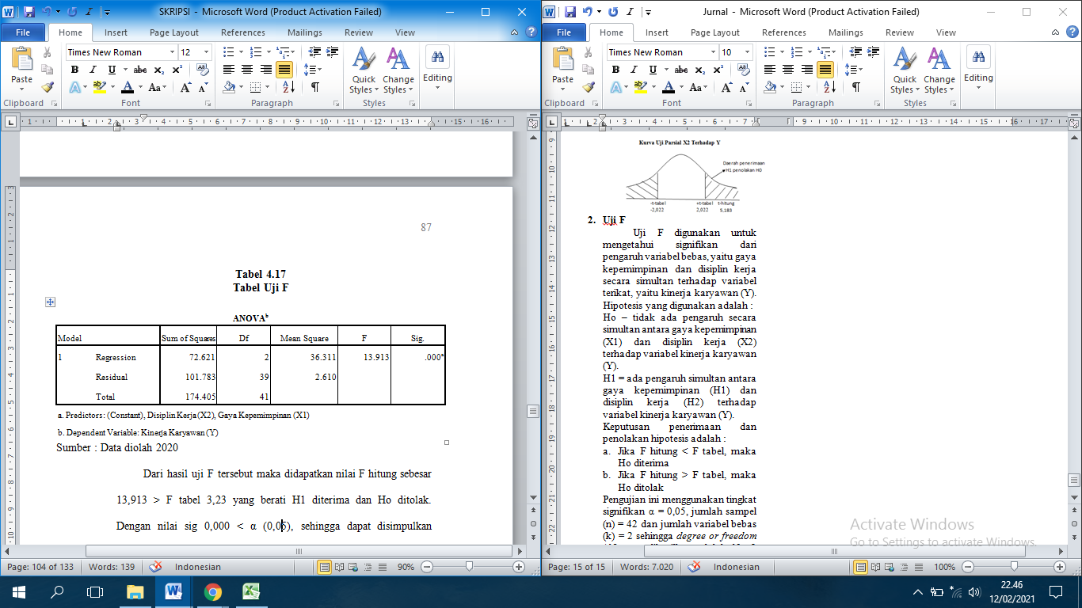

Dari hasil uji F tersebut maka didapatkan nilai F hitung sebesar 13,913 > F tabel 3,23 yang berati H1 diterima dan Ho ditolak. Dengan nilai sig 0,000 < α (0,05), sehingga dapat disimpulkan bahwa variabel gaya kepemimpinan (X1) dan disiplin kerja (X2) berpengaruh signifikan terhadap kinerja karyawan (Y) secara simultan. Daerah penerimaan dan penolakan Ho dapat dilihat pada gambar berikut ini :

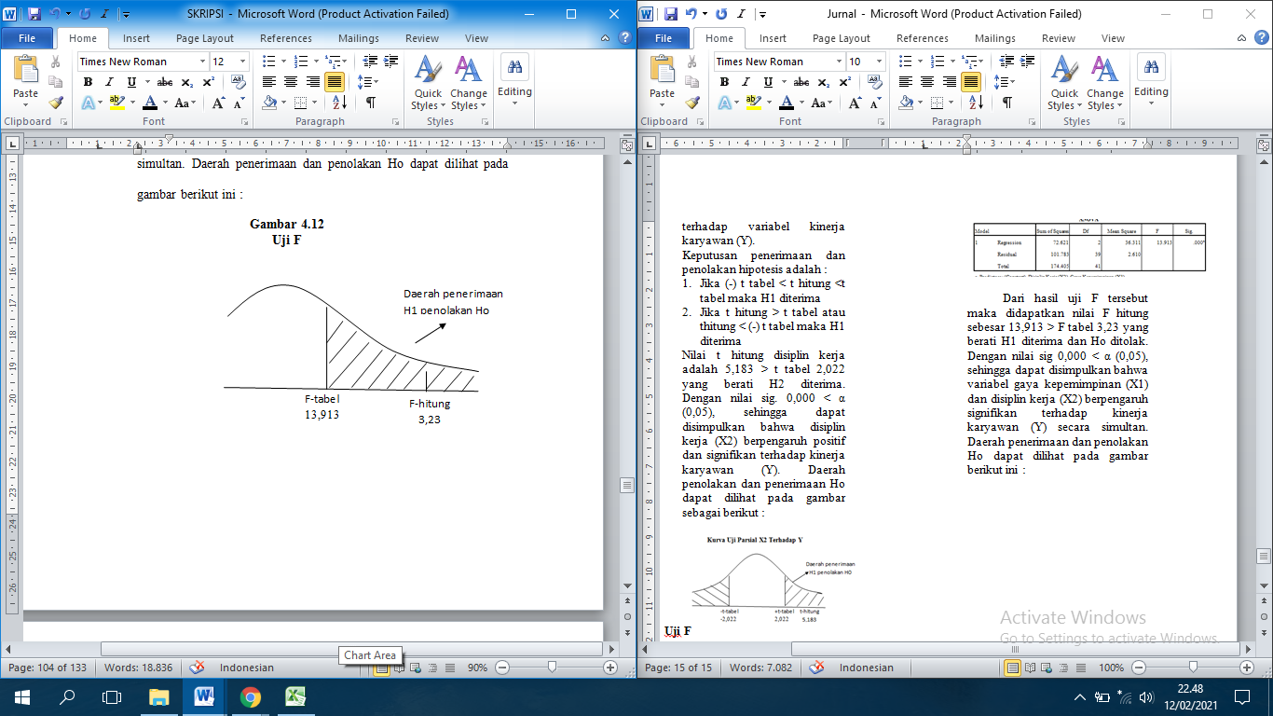

3. Uji Koefisien Determinasi (R²)
Uji koefisien determinasi (R²) digunakan untuk mengukur seberapa jauh kemampuan model dalam menerangkan variasi variabel dependen. Nilai koefisien determinasi adalah antara nol atau satu. Kemampuan variabel-variabel independen dalam menjelaskan variasi variabel dependen sangat terbatas maka nilai R² kecil. Sebaliknya jika mendekati satu (1) berati variabel-variabel independen memberi hampir semua informasi yang dibutuhkan untuk memprediksi variabel-variabel dependen. Untuk lebih jelasnya dapat dilihat pada tabel berikut ini :
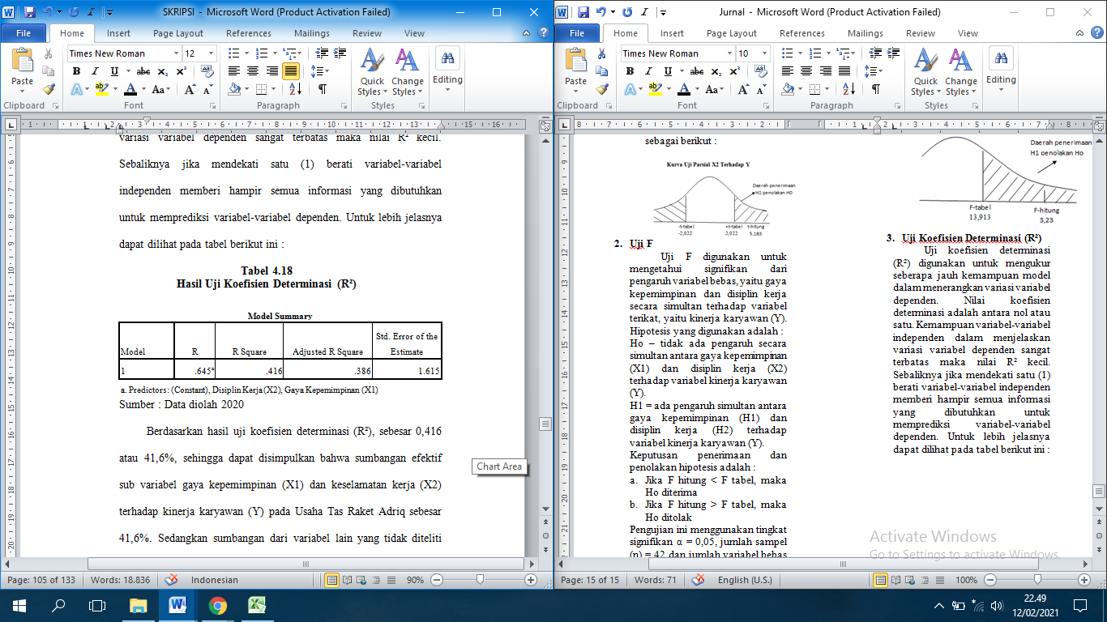

Berdasarkan hasil uji koefisien determinasi (R²), sebesar 0,416 atau 41,6%, sehingga dapat disimpulkan bahwa sumbangan efektif sub variabel gaya kepemimpinan (X1) dan keselamatan kerja (X2) terhadap kinerja karyawan (Y) pada Usaha Tas Raket Adriq sebesar 41,6%. Sedangkan sumbangan dari variabel lain yang tidak diteliti atau tidak dimasukan dalam model regresi ini sebesar 58,4%. Ada kemungkinan ini terjadi karena variabel independen yang terdiri dari gaya kepemimpinan (X1) dan disiplin kerja (X2) sudah cukup mampu menggambarkan pengaruh terhadap variabel dependen, yaitu kinerja karyawan (Y) pada Usaha Tas Raket Adriq. Sehingga ada kemungkinan penambahan variabel-variabel independen diluar dua variabel yang diteliti bisa lebih mampu menggambarkan pengaruh terhadap variabel dependen.

4.5 Pembahasan
Dari hasil penelitian diatas dapat disimpulkan bahwa karyawan Usaha Tas Raket Adriq sebagian besar berumur 30-39 tahun dan berjenis kelamin laki-laki. Karyawan sebagian besar berpendidikan terakhir SD dan sebagian kecil lainnya SMP, dan SMA sederajat. Sebagian besar karyawan sudah bekerja lebih dari 5 tahun dan kebanyakan dari mereka berstatus sudah menikah. Karyawan pada Usaha Tas Raket Adriq ini juga didominasi dengan karyawan yang bekerja dibagian penjahitan.
Hasil pengujian yang telah dilakukan oleh peneliti tentang hubungan antara variabel independen yaitu gaya kepemimpinan dan disiplin kerja dengan variabel dependen yaitu kinerja karyawan Usaha Tas Raket Adriq adalah sebagai berikut :
1. Pengaruh Gaya Kepemimpinan Terhadap Kinerja Karyawan
Hasil dari penelitian yang telah dilakukan diketahui bahwa gaya kepemimpinan berpengaruh negatif dan tidak signifikan terhadap kinerja karyawan yang dapat dilihat pada nilai koefisien (β) -0,051 serta tingkat signifikan variabel gaya kepemimpinan sebesar 0,693 > 0,005
Dengan demikian maka Hipotesis 1 (H1) dtolak/tidak terbukti, dimana arah hubungan negatif dari variabel gaya kepemimpinan semakin naik gaya kepemimpinan maka kinerja karyawan semakin menurun. Hasil penelitian ini juga didukung dengan penelitian-penelitian terdahulu seperti Maludin Panjaitan (2017) dan Rahayu Saputri dkk (2018). Hal ini disebabkan oleh jumlah produksi yang tidak selalu sama. Jadi terkadang jika mendapat pesanan maka pimpinan akan memberi batasan waktu saat bekerja agar target terpenuhi. Hal ini yang terkadang membuat para karyawan merasa sedikit diburu waktu atas pekerjaan yang mereka lakukan.
2. Pengaruh Disiplin Kerja Terhadap Kinerja Karyawan
Hasil dari penelitian yang telah dilakukan diketahui bahwa gaya kepemimpinan berpengaruh positif dan signifikan terhadap kinerja karyawan yang dapat dilihat pada nilai koefisien (β) 0,838 serta tingkat signifikan variabel gaya kepemimpinan sebesar 0,000 < 0,005
Dengan demikian maka Hipotesis 2 (H2) diterima, dimana variabel disiplin kerja berpengaruh positif dan signifikan terhadap kinerja karyawan. Arah hubungan positif dari variabel disiplin kerja menunjukan bahwa setiap kenaikan presentase disiplin kerja maka kinerja karyawan pada Usaha Tas Raket Adriq ikut meningkat.
Karyawan pada Usaha Tas Raket Adriq ini merasa diseplin kerja yang ada pada lingkungan kerja sudah dilakukan dengan sebaik mungkin dengan menyelesaikan pekerjaan tepat waktu, bertingkah laku sesuai peraturan yang ada, sudah melakukan pekerjaan sesuai tugas dan tanggung jawab dan sudah menaati apa yang boleh dan tidak boleh dilakukan dalam pekerjaan.
Dari hasil tersebut dapat menunjukan bahwa salah satu faktor pendorong meningkatnya kinerja karyawan dapat dilihat dari bagaimana kedisiplinan dijalankan oleh para karyawan. Jadi jika karyawan mematuhi peraturan dangan disiplin maka kinerja karyawan juga akan membaik.
Penelitian ini juga didukung dengan penelitian yang di lakukan terdahulu oleh Sabdo Tageh Prakoso (2016), Azahraty (2018), Liawati dkk (2017), Zainal Arifudin (2017), Cahyo Adi Nugroho (2015), yang menyatakan bahwa disiplin kerja berpengaruh positif dan signifikan terhadap kinerja karyawan.

5. Penutup

5.1 Kesimpulan
Berdasarkan hasil penelitian yang dilakukan pada Usaha Tas Raket Adriq dapat disimpulkan sebagai berikut :
- Variabel Gaya Kepemimpinan (X1) berpengaruh negatif dan signifikan terhadap Kinerja Karyawan pada Usaha Tas Raket Adriq .
- Variabel Disiplin Kerja (X2) berpengaruh positif dan signifikan terhadap Kinerja Karyawan pada Usaha Tas Raket Adriq .
- Variabel Gaya Kepemimpinan (X1) dan Disiplin Kerja (X2) bersama-sama berpengaruh positif dan signifikan terhadap Kinerja Karyawan pada Usaha Tas Raket Adriq .

5.2 Implikasi
Berdasarkan hasil penelitian dari analisis data yang dilakukan menunjukan bahwa :
Berdasarkan hasil penelitian menunjukan bahwa gaya kepemimpinan yang ada pada Usaha Tas Raket Adriq menunjukan bahawa gaya kepempimpinan yang ada kurang tepat misalkan kurangnya memberikan arahan untuk tugas atau pekerjaan yang harus dikerjakan oleh karyawan dan kurangnya memberikan keyakinan dari pemimpin untuk karyawannya untuk dapat menyelesaikan tugas dengan tepat waktu.
- Berdasarkan hasil penelitian menunjukan bahwa disiplin kerja menunjukan bahwa disiplin kerja berpengaruh terhadap kinerja karyawan, maka apabila karyawan disiplin dalam mengerjakan pekerjaannya maka dapat dikatakan kinerja membaik.
- Berdasarkan hasil penelitian menunjukan bahwa gaya kepemimpinan dan disiplin kerja menegaskan bahwa gaya kepemimpinan dan disiplin kerja sangat berperan penting terhadap meningkatnya kinerja karyawan serta kemajuan usaha. Namun sebaliknya jika gaya kepemimpinan dan disiplin kerja tidak dilakukan dengan baik, maka itu dapat menghambat kinerja karyawan.

5.3 Keterbatasan Penelitian
Peneliti memiliki keterbatasan ataupun kendala dalam melakukan penelitian pada Usaha Tas Raket Adriq. Adapun keterbatasan penelitian yaitu karena mayoritas responden berpendidikan terakhir SD dan ibu rumah tangga yang menyebabkan beberapa responden kesulitan dalam memahami pernyataan-pernyataan pada kuesioner. Oleh karena itu banyak responden yang mengisi kuesioner dengan netral dan menyebabkan peneliti tidak mengetahui apakah kuesioner diisi dengan sungguh-sungguh atau tidak sehingga memungkinkan adanya bias dan tidak dapat dijadikan acuan jika variabel sama maka hasilnya akan sama.

5.4 Saran
Berdasarkan hasil penelitian, analisis dan kesimpulan yang diperoleh dalam penelitian ini, maka diajukan saran-saran sebagai pelengkap terhadap hasil penelitian yang dapat diberikan sebagai berikut :
- Bagi Usaha Tas Raket Adriq Malang
- Dalam hal Gaya Kepemimpinan
Gaya Kepemimpinan yang ada harus disesuikan dengan kebutuhan dan kualitas karyawan agar dapat memudahkan tujuan yang telah ditentukan dapat tercapai. Dukungan dari pimpinan juga sangat diperlukan karena dapat membuat karyawan menjadi lebih giat dalam bekerja.
- Dalam hal Disiplin Kerja
Disiplin kerja yang ada sebaiknya dipertahankan bahkan lebih ditingkatkan lagi karena kedisiplinan dalam bekerja merupakan kunci dalam mewujudkan suatu tujuan dalam suatu usaha.
- Bagi Peneliti Mendatang
Sebaiknya bagi peneliti mendatang yang ingin melanjutkan dan mengembangkan penelitian ini menambahkan variabel lain, karena Kinerja Karyawan masih banyak dipengaruhi oleh variabel-variabel lain. Seperti pengembangan karir, pengaruh motivasi, pengaruh kepuasan kerja dan masih banyak lagi. Sehingga dapat diketahui sejauh mana alternatif yang merupakan peranan dari masing-masing variabel-variabel yang lebih baik lagi dalam meningkatkan kinerja karyawan.

